**Инструкция для родителей: как записать первоклассника в школу (основной прием)**

29 января начинается запись в первый класс детей, зарегистрированных на закрепленной за образовательной организацией территории. «Ростелеком» составил подробную инструкцию, как правильно подать заявление через сервис «Госуслуги».

В этом году:

C 29.01 по 30.06 записываются районы: Верх-Исетский, Ленинский, Чкаловский.

С 30.01 по 30.06 записываются районы: Железнодорожный, Орджоникидзевский.

С 31.01 по 30.06 записываются районы: Октябрьский, Кировский.

Какие шаги необходимо выполнить, чтобы корректно подать заявление, и на что обратить внимание, читайте в нашей инструкции.

**Общие рекомендации**

* Проверьте, подтверждена ли ваша учетная запись на сайте «Госуслуги».
* Накануне, до начала записи, обновите ваш браузер. Специалисты рекомендуют использовать Google Chrome.
* Очистите кэш (историю браузера):

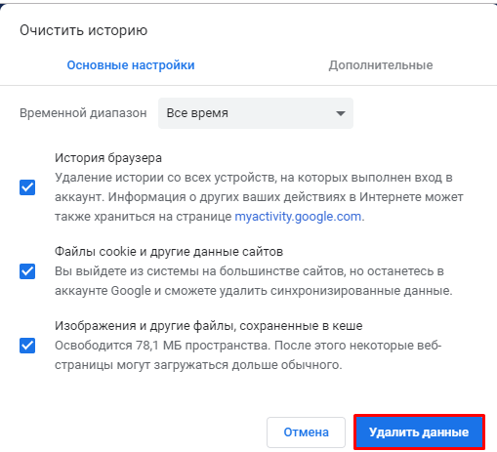

* Проверьте баланс услуги «Интернет». Важно, чтобы с 00:00 он был положительным, так как обычно провайдеры списывают оплату в начале нового дня.
* Обратите внимание, что время начала записи – 29 января в 00:00. До этого запись не будет доступна.
* Рекомендуем перед записью перезапустить ваш браузер и зайти на портал снова через главную страницу, не использовать сохраненные ссылки на услугу. Ссылка на услугу была изменена. Используйте рекомендуемые методы перехода к форме заявления.
* В этом году номер образовательного учреждения необходимо вносить вручную, а не выбирать из списка, как было раньше. Поэтому заранее ознакомьтесь с перечнем образовательных учреждений, закрепленных за адресом проживания ребенка.

**Как получить услугу**

**Способ 1:**

1. Открыть карточку услуги по прямой ссылке

<https://www.gosuslugi.ru/24225/10>

* 1. Если вы не авторизованы на портале, то нажмите на кнопку «Войти» в соответствующем шаге карточке услуги:

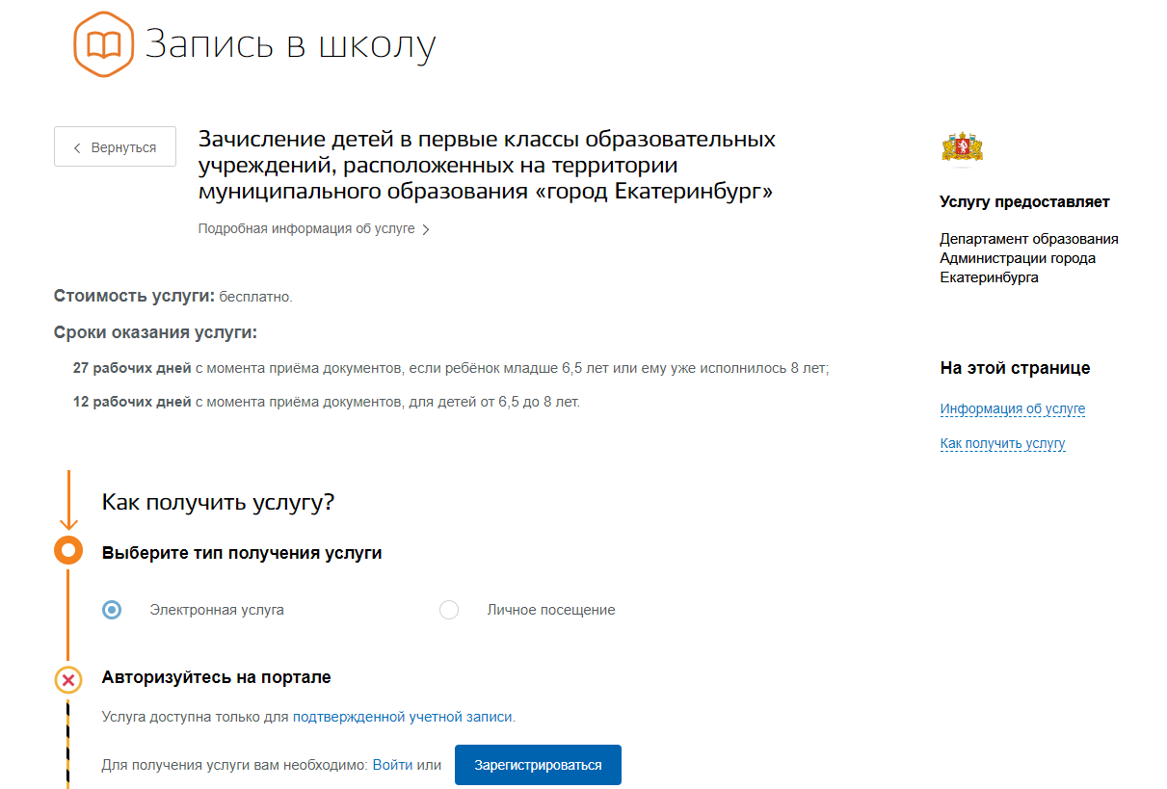

Рисунок 1 Состояние карточки услуги в неавторизованном состоянии

1. До открытия записи карточка услуги в авторизованном состоянии будет выглядеть так:

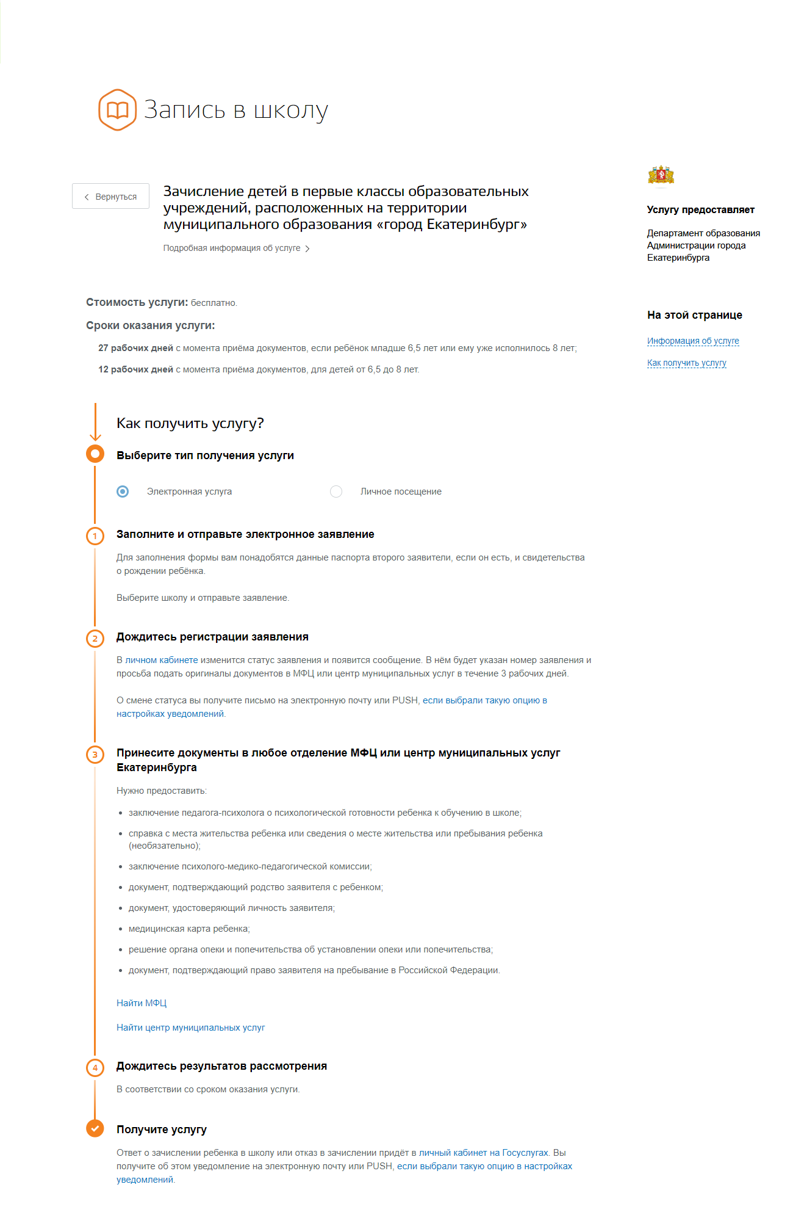

1. После открытия записи станет доступна кнопка «Получить услугу» И карточка услуги в авторизованном состоянии будет выглядеть так:  
   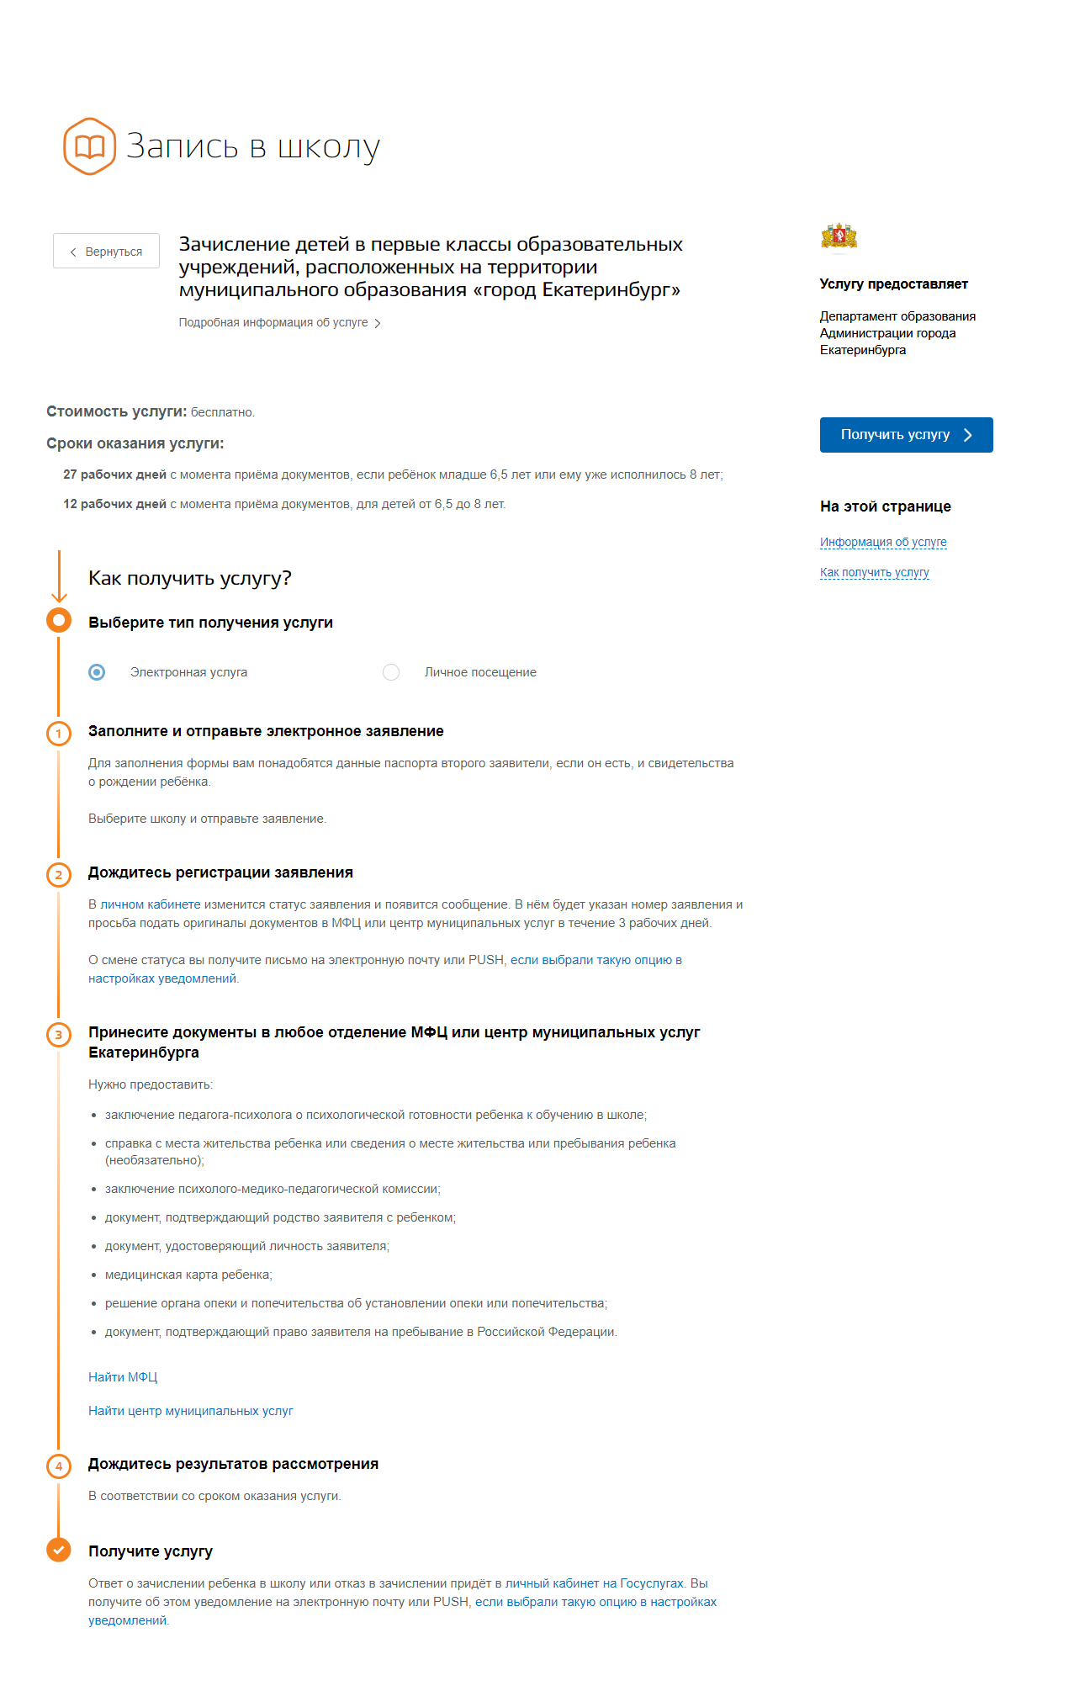
2. Нажать на кнопку «Получить услугу» и переходите к заполнению формы заявления.

**Способ 2:**

1. Откройте главную страницу Портала - <https://www.gosuslugi.ru/>
2. Выберите местоположение «Екатеринбург», если система не определила город самостоятельно:

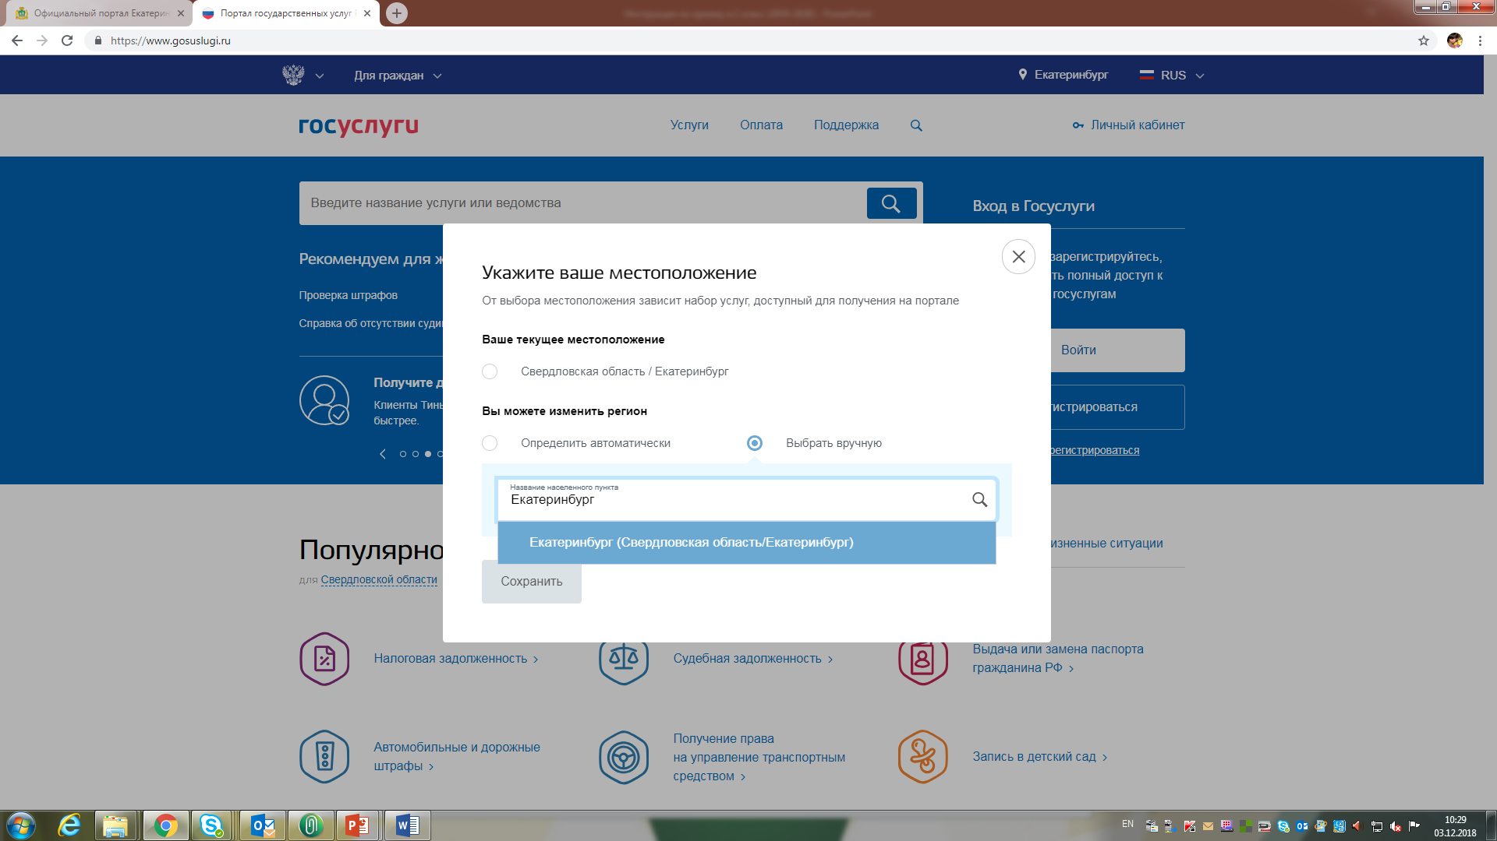

1. После открытия записи на Главной странице отобразится баннер

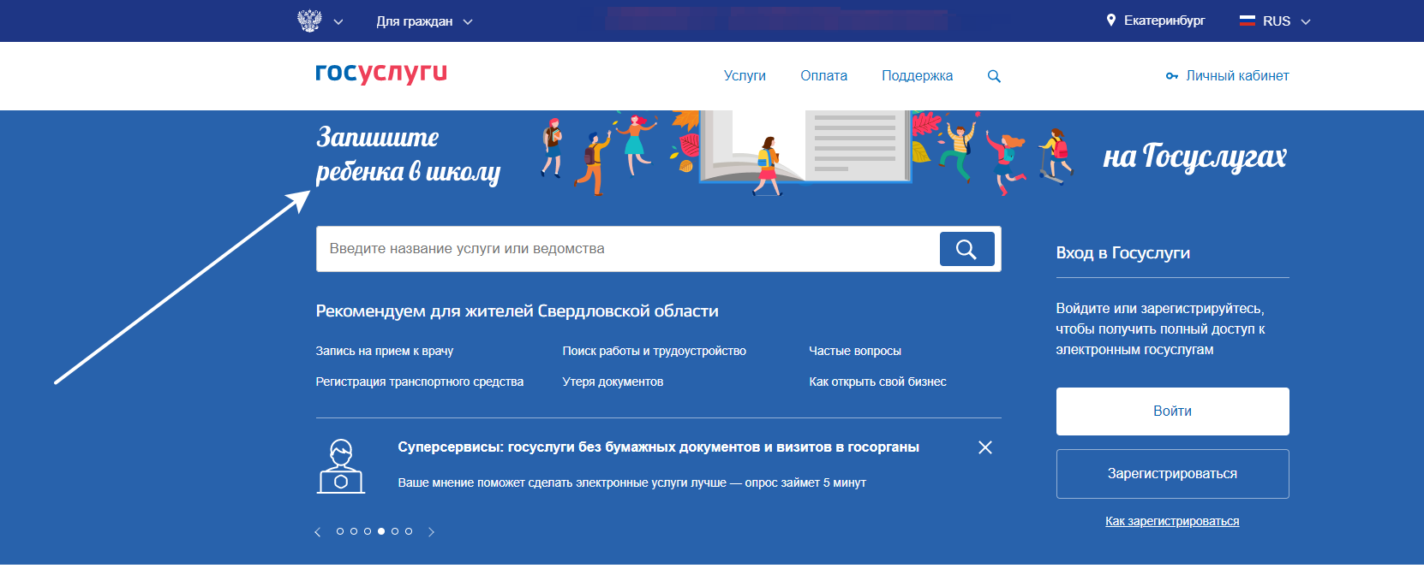

1. Нажмите на баннер и перейдете к заполнению формы заявления.

**Заполнение формы**

1. Если ваши личные данные были ранее заполнены в личном кабинете, они будут загружены автоматически. Данные ребенка заполняются автоматически при установке курсора мыши в поле «Фамилия» в блоке «Данные ребенка».

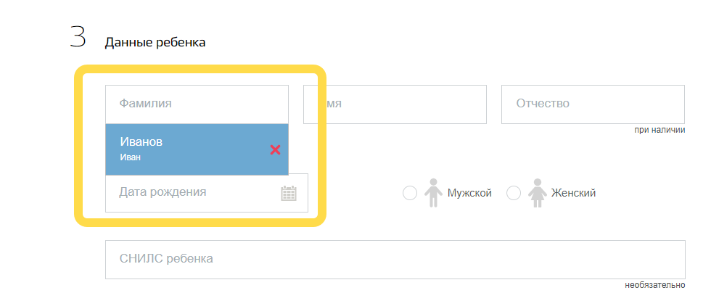

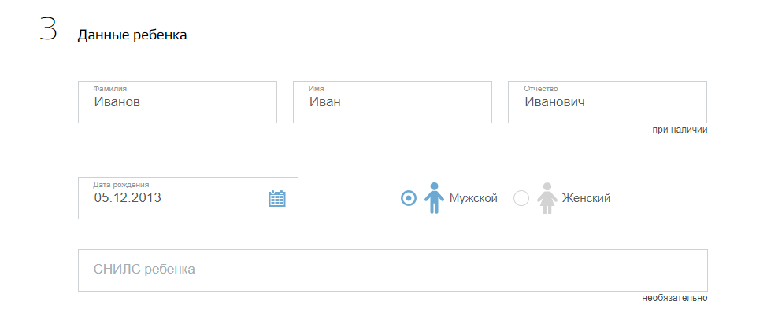

1. Если данные не загрузились автоматически, заполните их самостоятельно.  
   Укажите ваши ФИО, дату рождения, СНИЛС, мобильный телефон, адрес электронной почты.   
   Ниже необходимо внести информацию по документу, удостоверяющему личность и данные об адресе регистрации заявителя.   
   Дополнительно можно указать данные второго заявителя (законного представителя).  
   Заполните данные ребенка: ФИО, дата рождения, СНИЛС, данные по документу, удостоверяющему личность ребенка и адрес регистрации ребенка.  
   Обратите внимание, что в полях для заполнения ФИО допустим ввод только символов русского алфавита.  
   Обязательно проверьте правильность заполнения данных!
2. Выберите из списка тип льготы:  
   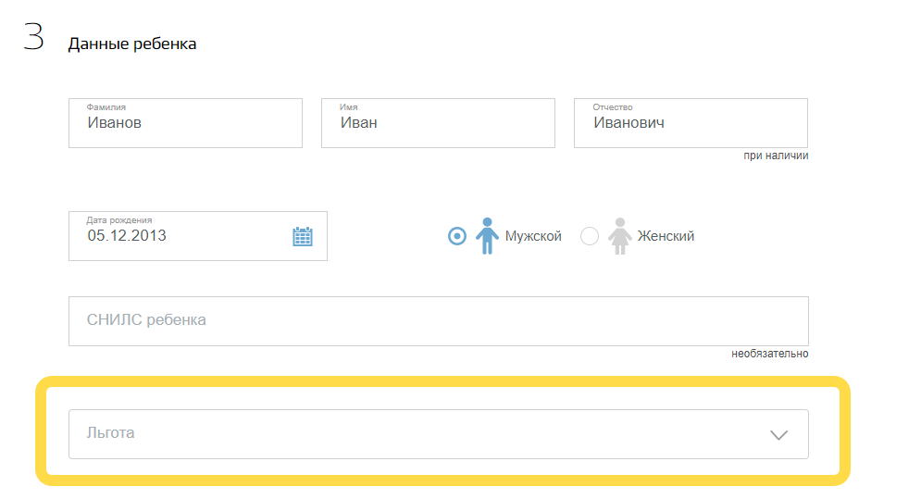

C 29 января дополнительно будет доступно значение «Без льгот» для детей, не имеющих право первоочередного зачисления.

1. В блоке «Выбор образовательного учреждения» в поле необходимо вручную ввести номер школы. После этого нажать «Найти» и подтвердить:

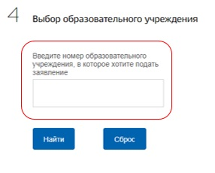

* 1. Если школы с указанным номером не найдено, то отобразится соответствующее сообщение об ошибке: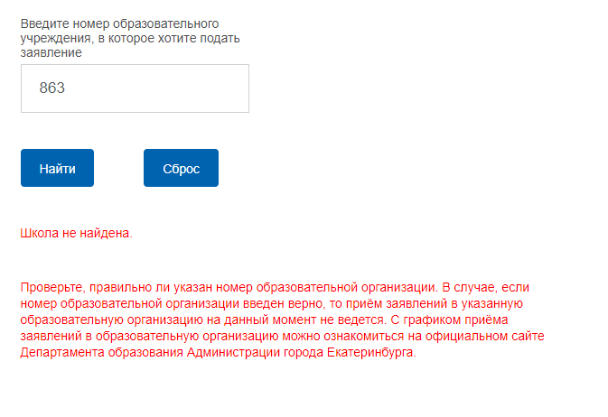

Для повторного ввода номера школы нажмите на кнопку «Сброс».

* 1. Если запись в данную школу еще не начата, то отобразится соответствующее сообщение об ошибке:

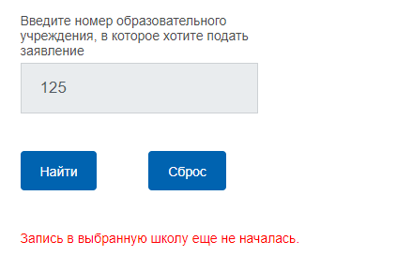

Для повторного ввода номера школы нажмите на кнопку «Сброс».

* 1. Если в поле введен корректный номер образовательного учреждения, и вы поставили отметку о согласии с выбранной организацией, то отобразится кнопка «Подать заявление»: 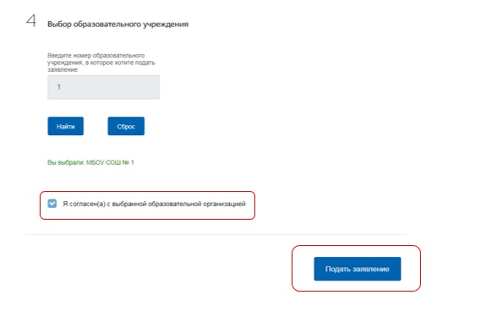

1. Убедитесь, что данные на форме услуги заполнены верно и нажимайте на кнопку «Получить услугу».
2. Статус заявления можно отслеживать в личном кабинете в разделе уведомлений.

**Частые вопросы**

**Во время записи произошла перезагрузка страницы или появилось сообщение "Возникла ошибка 429. Заявление не отправлено". Что делать?**Обновите страницу браузера.

**Портал перегружен. Почему?**

Сработал механизм защиты от перегрузок. Повторите последние действия.